**……………….. 5/ SINIFI**

**ARAPÇA DERSİ 2. DÖNEM 1. YAZILI SINAVI**

1- هذهأُخْتُك؟*Cümlesinin anlamı nedir?*

a) Bu senin erkek kardeşin

b) Bu benim kız kardeşim?

c) Bu senin kız kardeşin

d) Bu benim ailem

2- أَفرادأُسرَتي*tamlamasının Türkçe karşılığı nedir?*

a) Aile bireylerim

b) Sınıf arkadaşlarım

c) Aile bireyleri

d) Aile bireylerin

3- هذِهوالِدَتيCümlesinin anlamı nedir?

a) Bu benim babamdır

b) Bu benim annemdir

c) Bu senin annendir

d) Bu benim kardeşimdir

4- *"Bu, kız kardeşimdir" sözü Arapça olarak nasıl ifade edilir?*

a) هذاأَبي b) هذهأُخْت

c) هذهأُمّي d) هذهأُخْتي

5- *Eş anlamlı kelimeler hangisinde bir arada verilmiştir?*

a) والِد–أَب

b) عَمّ–عَمّة

c) خالة–خال

d) أُخْت–أَخ

6- *Ailenin erkek bireyleri hangisinde bir arada verilmiştir?*

a) أُخْت–أُمّ

b) أَخ–أُخْت

c) أَخ–أَب

d) والِدة–والِد

7- أَهْلاًوسَهْلاً*Sözüne aşağıdaki hangi cümleyle karşılık verilir?*

a) السَّلامعَلَيْكم b) وعَلَيْكمالسَّلام

c) أنابِخَيْر d) أَهْلاًبك

8- *“Bu ne” demek isteyen Şeyma’ya hangi seçeneği önerirsiniz?*

a) ماهذا b) أَهْلاًبك

c) كَيْفحالُك d) أنابِخَيْر

9- هذهسَبّورة*Cümlesinin Türkçe karşılığı nedir?*

a) Bu kalemdir

b) Bu kapıdır

c) Bu yazı tahtasıdır

d) Bu penceredir

[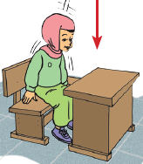](https://www.HangiSoru.com/sinav/)10- *Öğretmen, kız öğrencisine “Yerine otur” diyecek. Öğretmene hangi cümleyi önerirsiniz?*

a) اِجْلِسْمَكانَك

b) اِجْلِسيمَكانَك

c) قُمْمِنْمَكانِك

d) قوميمِنْمَكانك

11- هلهذاصَفّك*Cümlesinin Türkçe karşılığı nedir?*

a) Bu benim sınıfım

b) Bu benim sınıfım mı

c) Bu senin sınıfın

d) Bu senin sınıfın mı

12- صَباحالخَيْر*Sözüne aşağıdaki hangi cümleyle karşılık verilir?*

a) صَباحالنّور

b) أنابِخَيْر

c) وعَلَيْكمالسَّلام

d) السَّلامعَلَيْكم

13- *“Tahtaya bak” cümlesinin Arapça karşılığı aşağıdakilerden hangisidir?*

[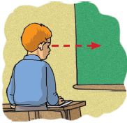](https://www.HangiSoru.com/sinav/)a) اُنْظُرْإلىالسَّبّورة

b) اُنْظُرْإلىالمُدَرِّس

c) اِفْتَحْالسَّبّورة

d) اِفْتَحيالنّافِذة

………………….-

وعَلَيْكمالسَّلام -

14-*Boş bırakılan yere aşağıdakilerden hangisi gelmelidir?*

a) أَهْلاً b)مااسْمُك؟

c) السَّلامعَلَيْكم d) اِسْميعَلِيّ

**صَباح**الخَيْر –

……………..-

15**-** *Boş bırakılan yere aşağıdakilerden hangisi gelmelidir?*

a) كَيْفحالُك b) صَباحالنّور

c) فُرْصةسَعيدة d) تَشَرَّفْتبِمَعْرِفَتِك

16-*“Bu benim sınıfım” demek isteyen Ayşe Ceren’ e Hangi cümleyi tavsiye edersiniz?*

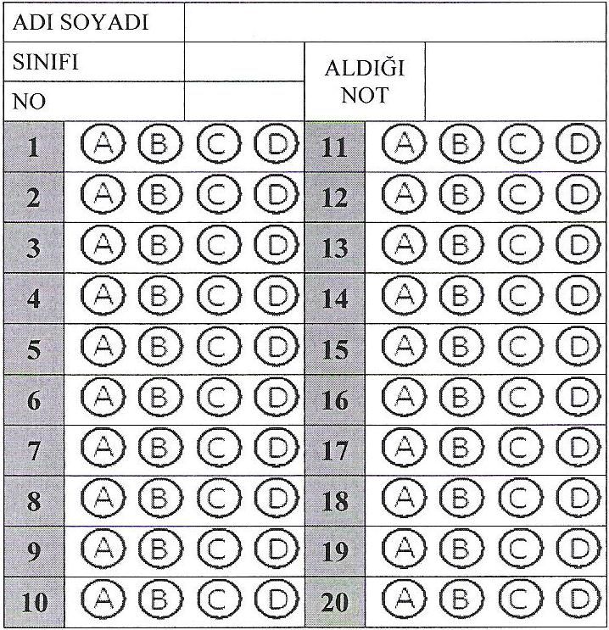a) هذامُدَرِّسي b) هذادَفْتَري

c) هذاصَفّك d) هذاصَفّي

17**-** *Dudunur’a “Sınıfa gir” demek isteyen öğretmene hangi cümleyi önerirsiniz?*

[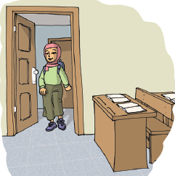](https://www.HangiSoru.com/sinav/)a) اُدْخُلالصَّفّ

b) اُدْخُلالبيت

c) اُدْخُليالبيت

d) اُدْخُليالصَّفّ

18**-** *Eşleştirmelerden hangisi yanlıştır?*

a) كَيْف– Nerede b) أنا – Ben

c) أَنْت – Sen d) اسْمُك - İsmin

19**-** *كَيْفحالُك؟Sorusuna verilebilecek en uygun cevap hangisidir?*

a) أَهْلاً b) مَرْحَبًا

c) بِخَيْر،شُكْرًا d) تَشَرَّفْت

*İsmail: اُسْكُت – Sessiz ol*

*Ercan: اُكْتُب – Oku*

*Kardelen: اُخْرُج - Çık*

*Medine: اِمْسَح - Sil*

20**-** *Hangi öğrenci yada öğrencilerin verdiği bilgi doğrudur?*

a) İsmail, Ercan, Kardelen

b) İsmail, Kardelen, Medine

c) Ercan, İsmail

d) Hepsi

*\*Her doğru cevap 5 puandır.Süre 40 dakikadır*

*Başarılar dilerim. Allah yardımcınız olsun…*

………………..

Arapça Öğretmeni